<QR코드현장결제시스템>

Software Requirements Specification

For < 시나리오 설계 및 프론트 엔드 개발자 >

Version <1.0>

2024.05.20

팀 명 - 19Plus

조 장 - 이 정 민

조 원 - 이 석 재

오 자 현

임 성 준

지도교수 - 이 귀 봉 교수님

바쁜 현대사회에서 살아가는 우리에게는 시간이 중요합니다. 그래서 소요시간을 줄여주는 것은 정말 우리에게 필요한 부분 중 하나 입니다. 현재 계산대에서 결제하는 방식은 줄을 서서 기다려야 해서 어느 정도의 소요시간이 발생할 수 있습니다. 이러한 문제점을 해결하고자 QR코드 현장 결제 시스템을 개발하기로 하였습니다.

QR코드 현장 결제 시스템은 큰 기능으로 상품의 QR코드를 스캔 하여 장바구니에 담는 기능, 간편 결제 기능, 회원에게 상품을 추천하는 기능, 상품 리뷰 평점 기능 등이 있습니다. 추가로 상품정보를 스캔 하지 않고도 애플리케이션에서 확인할 수 있는 페이지도 있습니다.

사용방법은 구매를 희망하는 상품을 애플리케이션의 카메라 기능을 통해 QR스캔을 진행하면 장바구니에 담기고 최종 결제를 진행할 수 있습니다.

이처럼 계산대에 줄을 서지 않고도 간편하게 결제를 할 수 있기 때문에 QR코드 현장 결제 시스템은 바쁜 현대사회인들에게 안성맞춤 애플리케이션입니다.

Revision History

|  |  |  |  |
| --- | --- | --- | --- |
| **Date** | **Version** | **Description** | **Author** |
| **<2024/03/26>** | **<1.0>** | **QR현장결제시스템 문서 초안** | **임성준** |
| **<2024/03/26>** | **<1.0>** | **자료조사 및 참고문헌 작성** | **오자현** |
| **<2024/03/27>** | **<1.0>** | **문서 오탈자 수정** | **이석재** |
| **<2024/03/27>** | **<1.0>** | **문서 검토** | **이정민** |
| **<2024/04/04>** | **<1.0>** | **문서 1차 수정** | **임성준** |
| **<2024/04/05>** | **<1.0>** | **문서 오탈자 수정** | **이석재** |
| **<2024/04/05>** | **<1.0>** | **문서 검토** | **이정민** |
| **<2024/04/16>** | **<1.0>** | **문서 2차 수정** | **임성준** |
| **<2024/05/20>** | **<1.0>** | **문서3 차 수정** | **임성준** |
|  |  |  |  |
|  |  |  |  |
|  |  |  |  |
|  |  |  |  |

Table of Contents

1. 서론 4

1.1 애플리케이션 개발 개요 및 목적 4

1.2 정의 4

1.3 사용범위 4

1.4 비슷한 사용 사례 4

2. 프로젝트 4

2.1 애플리케이션 설명 4

2.2 개발환경 및 기술 스택 5

2.3 담당업무 5

2.4 애플리케이션 흐름도 7

2.5 UI 구조 8

2.5.1 사용자 UI 8

2.5.2 관리자 UI 11

2.6 DB 구조 14

2.7 기능 설명 14

2.8 개발일정 14

2.9 프로젝트 진행상황 15

2.9.1 이정민 15

2.9.2 임성준 15

2.9.3 이석재 15

2.9.4 오자현 15

3. 결론 15

4. 참고문헌 15

4.1 참고문헌 15

# 서론

## 애플리케이션 개발 개요 및 목적

* 바쁜 현대사회에서 살아가는 우리에게는 시간이 중요합니다. 그래서 소요시간을 줄여주는 것은 정말 우리에게 필요한 부분입니다. 현재 계산대에서 결제하는 방식은 줄을 서서 기다려야 해서 어느 정도의 소요시간이 발생할 수 있습니다. 이러한 문제점을 해결하고자 저희의 목적은 고객이 직접 현장에서 바로 결제할 수 있는 QR코드 현장 결제 시스템 애플리케이션 개발입니다.

## 정의

* 등록된 상품의 정보를 볼 수 있고 매장에서 QR코드를 활용하여 상품 결제가 가능한 QR코드 현장 결제 시스템 애플리케이션 입니다.

## 사용범위

* 제품에 저희가 생성한 QR코드를 스티커에 담고 붙여서 판매 가능한 상품이면서 가격대가 낮은 매장에서 사용가능 합니다. 예를 들면 다이소, 편의점 등이 있습니다.

## 비슷한 사용 사례

* 현재 다이소, 편의점 등 셀프 계산대를 사용하는 매장들이 있고 대표적으로 PAYBOOC이 있습니다.

# 프로젝트

## 애플리케이션 설명

* QR코드 현장 결제 시스템의 범위는 고객의 입장에서는 애플리케이션에서 검색을 통해 매장의 위치정보를 알 수 있으며 등록된 상품의 정보와 재고현황을 알 수 있습니다.
* 또한 애플리케이션의 결제 메뉴를 통해 상품을 스캔 하면 상품이 장바구니에 담기고 간단한 상품정보를 볼 수 있습니다. 쉽게 말해, 화면의 절반은 QR을 스캔 할 수 있는 카메라화면이고 나머지 절반은 현재 사용중인 결제시스템인 포스기 입니다. 결제된 후에는 My Page 에서 최종 결제내역까지 볼 수 있는 범위까지 개발할 예정입니다.
* 사용자는 회원과 비회원으로 구분하고 비회원일 경우 임의의 ID를 발급하여 애플리케이션을 이용할 수 있습니다. 비회원과 회원의 차이점은 회원가입을 하고 결제를 하면 포인트 적립 기능을 통해 자동으로 포인트가 적립되어 후에 결제를 할 때 포인트를 사용할 수 있습니다. 하지만 비회원일 경우 포인트 적립을 할 수 없습니다. 추가로 비회원일 경우 평점을 남길 수 없습니다.
* 관리자의 입장에서는 회원의 탈퇴 처리가 가능하고 최근 애플리케이션에서 결제된 내역 전체를 볼 수 있고 결제 취소 요청이 들어오면 회원ID를 검색하여 해당 결제를 취소할 수 있습니다. 또한 상품데이터를 등록, 수정, 삭제가 가능하여 상품을 관리할 수 있고 추가 관리자를 등록할 수 있게 하여 규모가 커졌을 경우에도 관리가 어렵지 않게 추가 관리자 등록 기능을 구현하는 범위까지 개발할 예정입니다.

## 개발환경 및 기술 스택

* 개발 환경 : Android Studio
* 기술 스택 : Java, Figma, Photoshop, Firebase, SQLite
* SDK 최소 버전 : 33

## 담당업무

* 이정민 (팀장 및 프론트엔드 개발자)
  + Android Application UI 설계 및 디자인, 구현  
    - 홈 페이지  
    - 회원정보 페이지  
    - 회원가입 페이지  
    - 상품 페이지   
    - 결제 성공/실패 및 에러 페이지
  + 추천상품 기능 구현
  + 발표 자료 준비
* 임성준 (시나리오 설계 및 프론트엔드 개발자)
  + 시나리오 수립
  + Android Application UI 설계 및 디자인, 구현   
    - 관리자 메인 페이지  
    - 상품관리 페이지  
    - 상품등록 폼 페이지  
    - 회원관리 페이지   
    - 관리자 로그인 페이지   
    - 관리자 환경설정 페이지   
    - 관리자 Todo 페이지  
    - 추가 관리자 관리 페이지  
    - 추가관리자 등록 페이지  
    - 결제 내역 페이지   
    - 매장 위치 페이지   
    - 결제 페이지(장바구니)  
    - 상품 리뷰 작성페이지  
    - 상품상세 페이지
  + 상품 리뷰 등록 및 삭제, 평점 계산 기능 구현
  + 상품 리뷰 데이터베이스 구축
  + 매장 위치 검색 기능 구현
  + 관리자 다크모드 기능 구현
  + 모달창 기능 구현
  + 관리자 Todo 추가, 삭제, 조회 기능 구현
  + 관리자 일정 데이터베이스 구축
  + 코드 리팩터링 및 주석 정리
  + 발표 자료 준비
  + 전체 문서 작업
* 이석재 (메인 백엔드 개발자)
  + 회원가입 및 로그인 기능 구현
  + 사용자 데이터베이스 구축
  + 상품 결제 기능 구현
  + 포인트 적립/차감 기능 구현
  + 결제 내역 데이터베이스 구축
  + 회원관리 페이지 기능 구현
  + 회원 탈퇴 기능 구현
  + 회원관리 검색 기능 구현
  + 결제 내역 조회 및 취소 기능 구현
  + 최초 관리자 및 추가 관리자 등록, 삭제 기능 구현
  + 발표 자료 준비
  + 코드 리팩터링 및 주석 정리
* 오자현 (서브 백엔드 개발자)
  + QR코드 생성 및 스캔 기능 구현
  + 장바구니 기능 구현(장바구니 추가 및 삭제)
  + 상품 데이터베이스 구축
  + 상품 관리 기능 구현(상품 등록, 수정, 삭제)
  + 상품관리 검색기능 구현
  + 상품페이지 기능 구현
  + 발표 자료 준비
  + 코드 리팩터링 및 주석 정리

## 애플리케이션 흐름도

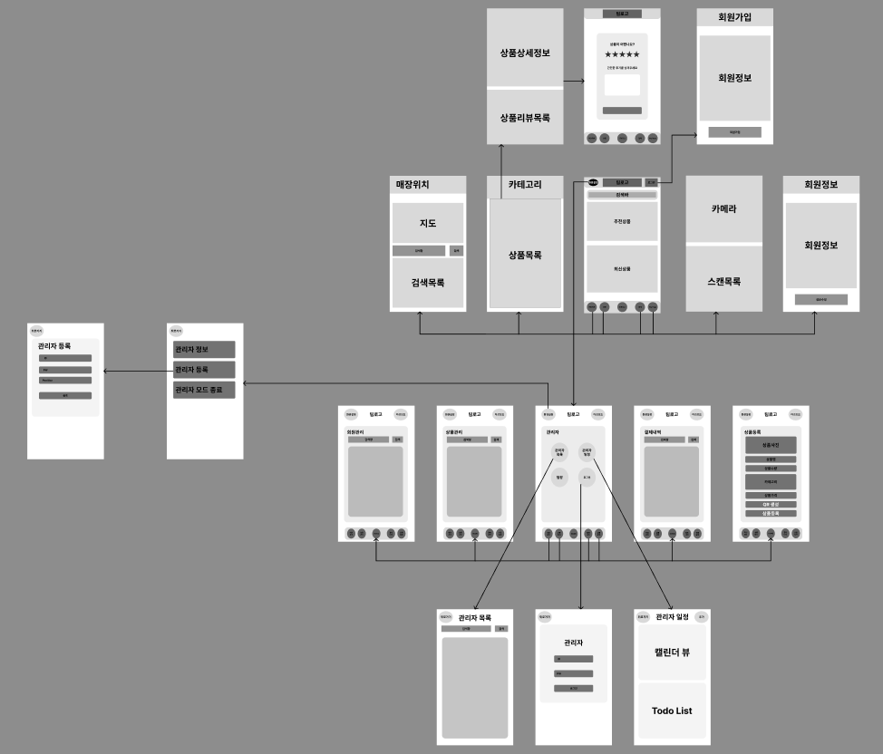

## UI 구조

### 사용자 UI

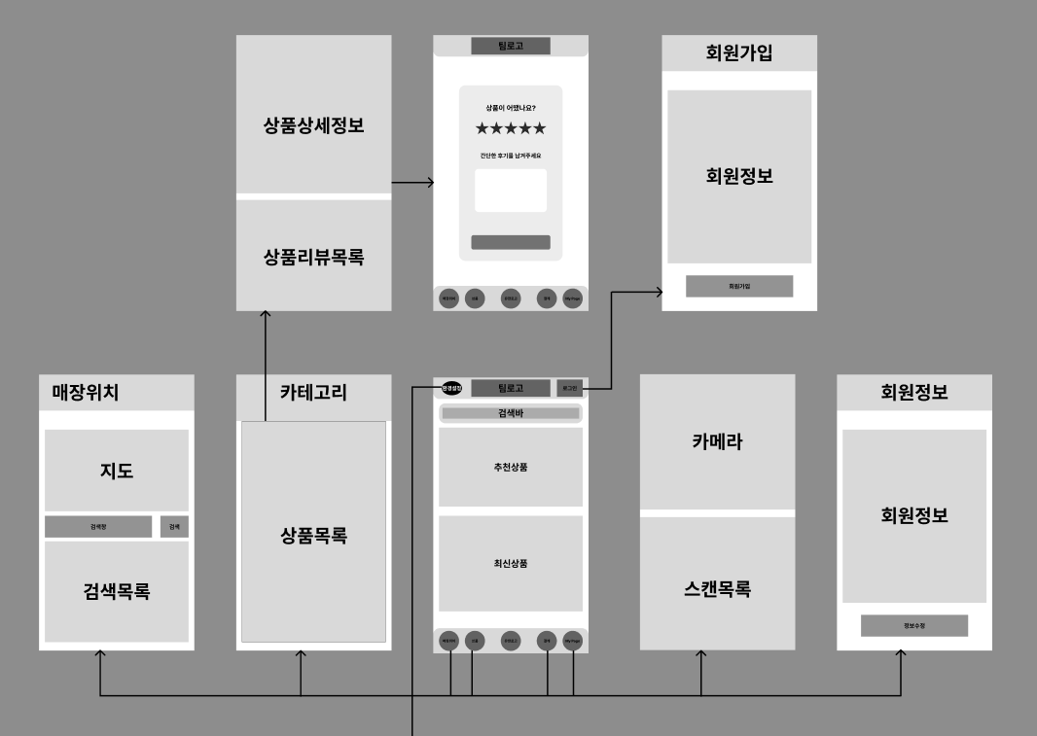

전체적인 사용자 UI 설계도 입니다. 메인 페이지에서 로그인 버튼을 클릭하면 로그인 알림창이 뜨고 로그인 관련 기능들을 이용할 수 있습니다. 환경설정 버튼을 클릭하면 관리자 코드를 입력하는 알림창이 뜨고 코드가 일치할 경우 관리자 페이지로 넘어갈 수 있습니다. 메인 페이지의 중앙은 추천상품과 최신 상품을 볼 수 있고 검색을 통해 해당 상품의 상세페이지로 넘어갈 수 있습니다. 하단의 메뉴는 각각 매장위치, 상품, 상품결제, 회원정보 페이지로 Intent를 활용해서 이동할 수 있습니다.

#### 사용자 메인 구조

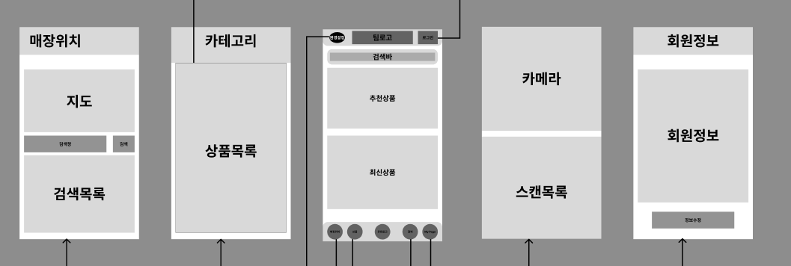

좌측부터 매장위치 페이지, 상품페이지, 홈 페이지, 결제 페이지, 회원정보 페이지 입니다.

* 사용자 메인
  + 홈 페이지
    - 검색 기능 : 이 검색 바는 상품을 검색하는 검색 바입니다. 원하는 상품을 검색하면 해당 상품의 상세 페이지로 넘어가서 상품정보를 볼 수 있습니다.
    - 환경 설정 : 해당 버튼을 클릭 시 관리자 코드를 입력하는 알림창이 뜨고 관리자 코드가 일치할 경우 관리자 페이지로 이동합니다.
    - (추가 기능 있을 시 설명)
  + 매장위치 페이지
    - 페이지에 include를 사용해서 WebView를 포함하고 있는 xml파일을 불러왔습니다. WebView xml 의 내용은 assets 폴더에 있는 index.html을 보여줍니다. Index.html에서 카카오 맵 API를 사용해서 카카오 맵으로 지도를 출력하였습니다. 그리고 검색기능을 추가했고 검색 버튼을 클릭 시 입력 받은 문자열 뒤에 ‘다이소’를 추가하여 어떤 키워드를 입력해도 해당 키워드 뒤에 다이소가 추가되기 때문에 키워드 근처 다이소를 검색을 하게 구현하였습니다.
  + 상품 페이지
    - 관리자에서 등록된 상품들의 리스트를 카테고리 별로 볼 수 있습니다. 해당 상품을 클릭하면 상품에 대한 자세한 정보를 담고 있는 상품상세 페이지로 이동합니다.
  + 결제 페이지
    - 결제 페이지는 카메라로 상품의 QR을 스캔해서 스캔목록에 담고 상품을 다 담으면 최종적으로 결제를 진행하는 페이지입니다. 스캔목록 하단에는 상품의 금액 합계랑 결제 버튼이 있습니다.
  + 회원정보 페이지
    - 회원정보 페이지는 로그인한 회원 본인의 정보를 볼 수 있는 MyPage입니다. 하단의 정보 수정 버튼을 클릭하여 회원 정보를 수정할 수 있습니다.

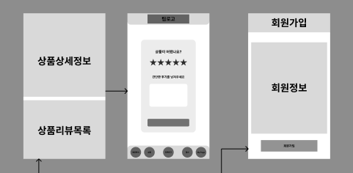

좌측부터 상품상세 페이지, 리뷰등록 페이지, 회원가입 페이지 입니다.

* 사용자 서브 구조
  + 상품상세 페이지
    - 상품페이지에서 상품을 클릭하면 상품상세 페이지로 넘어오고 상단은 상품의 상세정보를 볼 수 있고 하단은 해당 상품에 등록된 리뷰를 볼 수 있는 리뷰목록이 있습니다.
    - 상품상세정보 중 상품평점이 있고 리뷰등록 버튼이 있는데 리뷰등록 버튼을 통해서 중앙에 있는 리뷰작성 페이지로 이동한 후 리뷰를 등록할 수 있습니다.
    - 홈 페이지에서 로그인 버튼을 클릭하면 로그인 창이 뜨는데 로그인 창에서 회원이 아니라면 회원가입 버튼을 클릭하여 우측에 있는 회원가입 페이지로 이동해서 회원가입을 할 수 있습니다.

### 관리자 UI

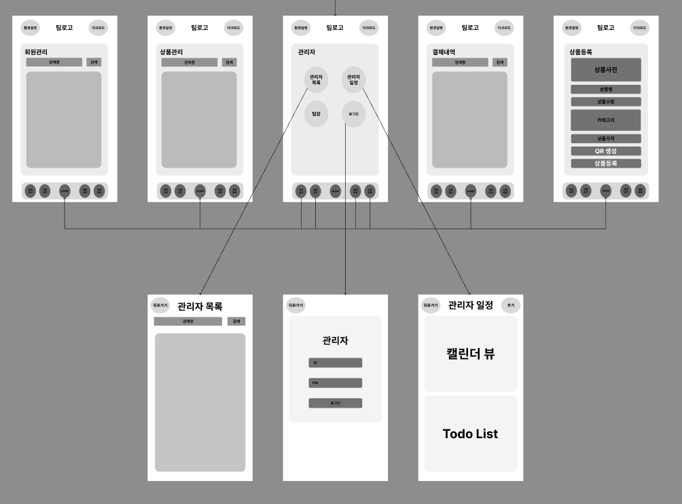

전체적인 관리자 UI 설계도 입니다. ViewFlipper를 사용해서 상단 좌측 페이지부터 인덱스가 1, 2, 0, 3, 4 입니다. 가운데 페이지가 관리자 메인 페이지이고 인덱스를 0으로 지정해서 좌 -> 우 방향이 아닌 중앙에서 양측으로 이동하게 구현하였습니다. 아래 3개의 페이지는 중앙페이지인 관리자 메인 페이지의 3개의 버튼을 클릭해서 넘어가도록 구현했습니다.

#### 관리자 메인 구조

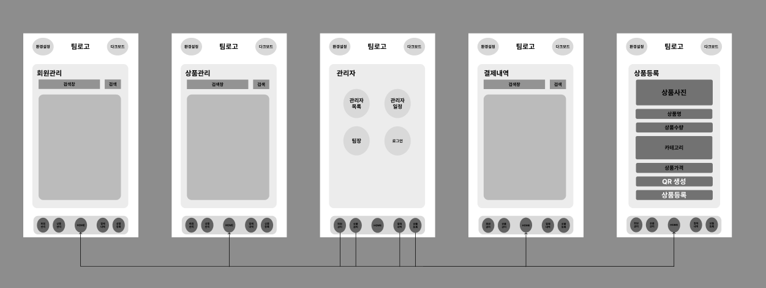

* 관리자 메인
  + 상단
    - 상단은 환경설정 버튼과 팀 로고, 다크 모드 버튼이 있습니다.
      * 다 크모드 : 기본은 라이트 모드입니다. 다크모드 버튼을 클릭하면 페이지 UI의 전체 색상이 어둡게 적용되도록 설정하였습니다.
      * 환경설정
        + 환경설정 버튼은 클릭 시 환경설정 페이지로 넘어가게 되어있습니다. 환경설정 페이지에서는 현재 관리자 정보, 추가 관리자 등록 페이지, 관리자 모드 종료 메뉴 총 3가지의 메뉴가 있습니다. 관리자 정보는 간단한 알림 창으로 볼 수 있게 구현했고 관리자 등록은 등록 버튼 클릭 시 등록 페이지로 넘어가게 구현하였습니다. 관리자가 추가되었을 시 여기서 관리자를 추가하면 됩니다. 관리자 모드 종료는 버튼 클릭 시 종료되게 구현하였습니다. 아래는 관리자 환경설정 페이지와 관리자 등록페이지 입니다.

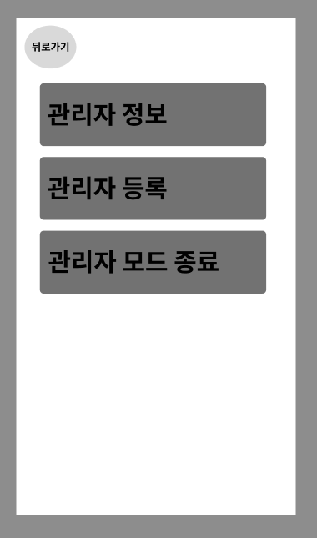 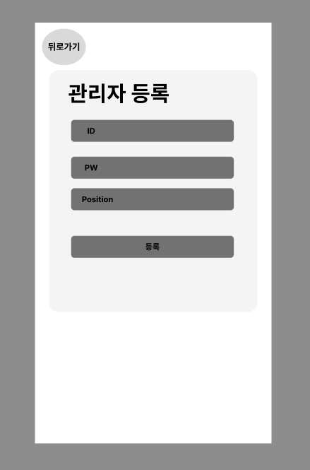

* + 중앙
    - 회원관리
      * 회원관리 페이지는 회원ID를 검색할 수 있는 기능이 있습니다. 검색을 통해 해당 회원을 찾을 수 있습니다. 해당 회원을 비활성화할 수 있는 기능도 있습니다. 회원은 ListView를 통해 목록 형식으로 볼 수 있습니다.
    - 상품관리
      * 상품관리 페이지는 상품을 검색할 수 있는 기능이 있습니다. 검색을 통해 해당 상품을 찾을 수 있습니다. 여기서는 해당 상품을 수정할 수 있고 삭제할 수 있습니다. 수정은 수정 버튼을 통해 수정할 수 있는 페이지로 넘어갑니다. 상품목록에서는 간단한 정보만 보여주고 자세한 정보를 보려면 해당 상품을 클릭하면 알림 창으로 볼 수 있게 구현하였습니다. 삭제도 한번 더 확인할 수 있게 알림 창이 뜨도록 구현하였습니다.
    - 결제내역
      * 결제내역 페이지는 최근 결제된 내역부터 뜨도록 구현하였습니다. 여기도 검색기능을 통해 회원ID를 검색해서 해당 회원의 결제내역을 알 수 있게 했습니다. 추후 회원이 매장을 찾아와 반품요청을 할 경우 제품 상태 확인 후 결제 취소 버튼을 통해 반품처리 되도록 구현하였습니다.
    - 상품등록
      * 상품등록 페이지는 관리자가 새로운 상품을 등록할 때 사용할 수 있습니다. 상품정보를 입력 후 QR생성 버튼을 통해 상품QR을 생성한 후 등록을 해서 상품이 등록되도록 구현하였습니다.

#### 관리자 서브 구조

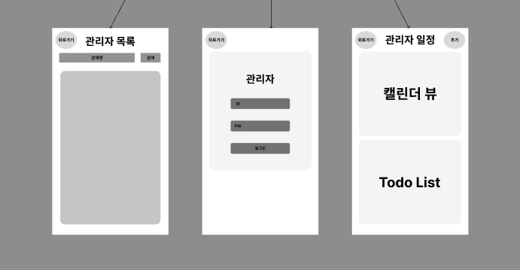

관리자 메인 페이지에서 넘어가는 페이지들 입니다. 각각 좌측부터 관리자 목록을 볼 수 있는 관리자 메인 페이지, 관리자 로그인 페이지, 관리자 일정 페이지 입니다.

* 관리자 목록 페이지
  + 관리자 목록 페이지는 검색과 비활성화만 가능합니다. 검색을 통해서 해당 관리자를 찾을 수 있고 비활성화를 통해 해당 관리자를 비활성화 시킬 수 있습니다.
* 관리자 로그인 페이지
  + 관리자 로그인 페이지에서는 관리자로 로그인할 수 있습니다. 관리자 모드를 접속할 때 정해진 코드를 입력해서 들어올 수 있는데 추가로 관리자 메인 페이지의 관리자 로그인 버튼을 클릭 후 관리자 로그인을 해야 관리자 기능들을 사용할 수 있게 해서 보안을 강화했습니다.
* 관리자 일정 페이지
  + 관리자 일정 페이지는 CalendarView를 통해 날짜를 확인할 수 있고 상단 우측 추가 버튼을 클릭하면 일정을 추가할 수 있는 창이 뜨도록 구현했습니다. 하단 TodoList는 ListView를 사용해서 관리자가 등록한 일정을 볼 수 있게 했습니다. 그런데 등록된 일정을 전부 볼 수 있는 것이 아니라 비어있는 목록에서 해당 날짜를 선택하면 해당 날짜에 등록된 일정만 볼 수 있게 구현했습니다. 일정 삭제도 가능합니다. 관리자 일정은 간단한 데이터들이고 관리자만 이용할 수 있으므로 Database는 SQLite를 사용하였습니다.

## DB 구조

## 기능 설명

## 개발일정

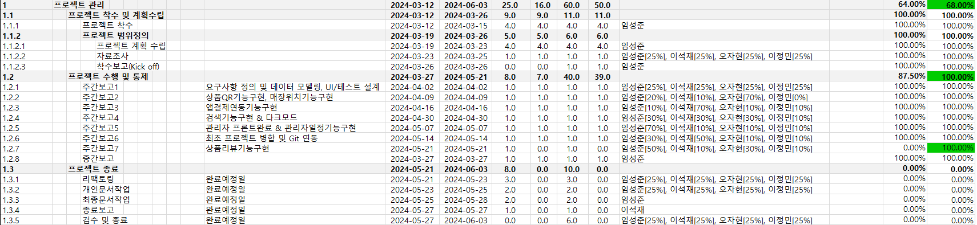

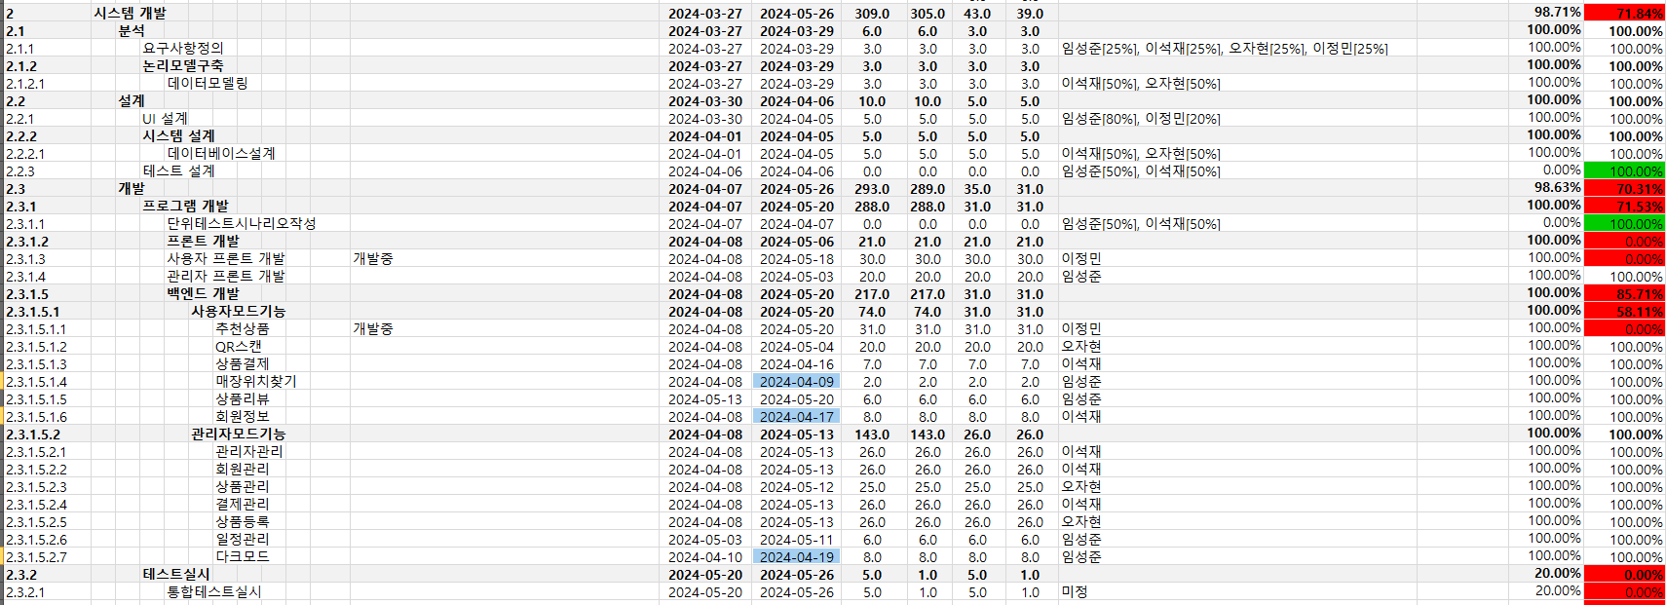

## 프로젝트 진행상황

### 이정민

### 임성준

### 이석재

### 오자현

# 결론

# 참고문헌

## 참고문헌

* [BootPay](https://docs.bootpay.co.kr/?front=web&backend=curl#introduce)
* [Zxing 라이브러리](https://github.com/zxing/zxing)
* [Firebase](https://firebase.google.com/docs?hl=ko&_gl=1*w086pj*_up*MQ..*_ga*NDMxNDA0OTgxLjE3MTIyMzg5MDk.*_ga_CW55HF8NVT*MTcxMjIzODkwOC4xLjAuMTcxMjIzODkwOC4wLjAuMA..)
* [글래스모피즘](https://www.pinterest.co.kr/choi1698096/%EA%B8%80%EB%9E%98%EC%8A%A4%EB%AA%A8%ED%94%BC%EC%A6%98/)
* [Flexbox-layout](https://github.com/google/flexbox-layout)
* [뉴모피즘](https://github.com/fornewid/Neumorphism?source=post_page-----3a298e0337b0--------------------------------)
* [glide](https://github.com/bumptech/glide)